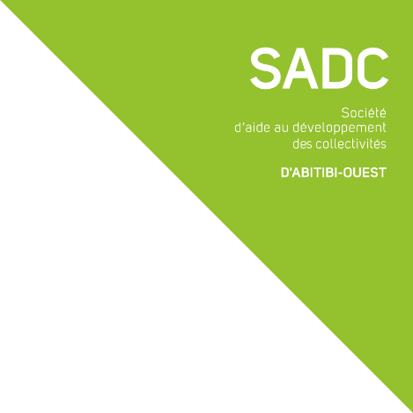
COMMUNIQUÉ DE PRESSE
Diffusion immédiate

Des producteurs et maraîchers à l’œuvre
Des consommateurs choyés
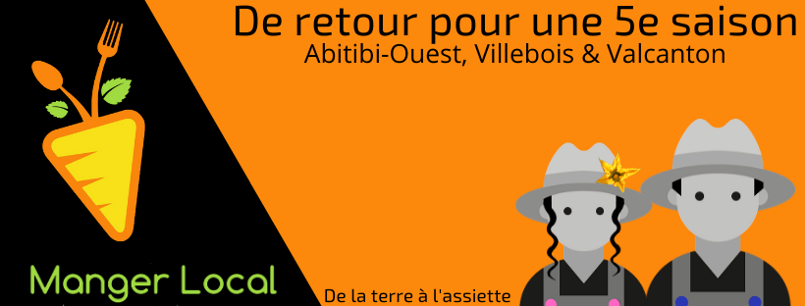
Les paniers Manger local Abitibi-Ouest sont de retour pour une 5e saison !
La Sarre le 8 juin 2020. Manger bien, manger mieux, ça se passe avec les produits de l’Abitibi-Ouest, Villebois et Valcanton. En effet, 170 abonnés ont choisi de se procurer de délicieux fruits et légumes pendant 10 semaines soit du 14 juillet au 15 septembre 2020.
Les paniers d’une valeur de 25 $ ou 35 $ seront garnis exclusivement de fruits et légumes produits localement ainsi que de produits frais de transformation du secteur agroalimentaire.
En plus d’accroître la production et la consommation de produits alimentaires locaux, acheter local contribue au respect de l'environnement grâce aux circuits courts. De plus, l’achat de paniers Manger local Abitibi-Ouest est une occasion de soutenir l’économie local et la création de l’emploi.
En complicité avec 13 entreprises de production et de transformation dont Les potagers du Pouce vert, Les Fermes Bégin, Denis Marquis, Vertlime pousses et germinations, Ferme Pierre-Paul Rocheleau, Fromabitibi, La Boulangerie Lacroix, Les Fantaisies d’Isabelle, Filiatrault Fruits et Légumes, La Fraisonnée, Les Serres de Gallichan, Cassis de la Hutte, Panier-Santé Abitibi ainsi que Ferme Bellevue. S’ajoutent pour le bénéfice des abonnés, des rabais dans 13 entreprises dont les escomptes sont présentés dans un carnet de coupons à être utilisé en magasin. Autres les entreprises aux paniers, s’ajoutent aux coupons la Boucherie du BRACK, Herbalium Borealis, Savonnerie Aquabulle, la Styliste Sucrée, Les Viandes à Côté du Bordeleau, Le Verger de l’Île Nepawa et La Vache à Maillotte.
En raison de la demande, de nouveaux abonnements sont disponibles jusqu’au 26 juin 2020. Il faut donc faire vite afin de profiter des paniers et des coupons rabais associés à l'abonnement!
Pour plus d'information sur l’inscription, contactez Karine à l'adresse kracicot@sadcao.com
La réussite de ce projet est le fruit d’un partenariat impliquant 21 producteurs et transformateurs d’Abitibi-Ouest, Villebois et Valcanton, la Commission scolaire du Lac-Abitibi et la SADC d’Abitibi-Ouest.
- 30 -
Source :
Thérèse Grenier et Karine Racicot
Directrice générale et agente de développement
Téléphone : 819-333-3113 – tgrenier@sadcao.com | kracicot@sadcao.com

